Stowarzyszenie „Lokalna Grupa Działania Pojezierze Brodnickie”, Karbowo ul. Wczasowa 46, 87-300 Brodnica; Tel/fax + 48 56 49 34404; KRS 0000320535; REGON 340535232; NIP 8741735934; e-mail: biuro@lgdpojezierzebrodnickie.pl; www.lgdpojezierzebrodnickie.pl

Karbowo, dnia 11.03.2025 r.

Zestawienie pytań w konkursie pod tytułem: „Wiosna na ekologicznym pojezierzu brodnickim” organizowanym przez Stowarzyszenie „Lokalna Grupa Działania Pojezierze Brodnickie”.

Test składa się z 15 pytań i jest jednokrotnego wyboru.

Nagrodą jest książka: Przewodnik rośliny i zwierzęta.

Prawidłową odpowiedź należy poznaczyć poprzez zakreśleniem w kółko litery: a lub b lub c lub d, ewentualnie wpisania prawidłowej odpowiedzi.

Fundatorem nagród jest: Wojewódzki Fundusz Ochrony Środowiska i Gospodarki Wodnej w Toruniu.

1. 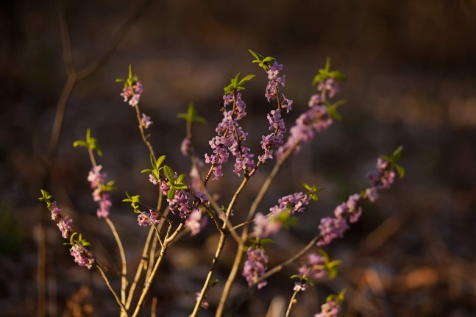**ZAZNACZ NAZWĘ GATUNKOWĄ ROŚLINY WIDOCZNEJ NA ZDJĘCIU:**
2. MIDUNKA ĆMA
3. WAWRZYNEK WILCZEŁYKO
4. BORÓWKA AMERYKAŃSKA
5. 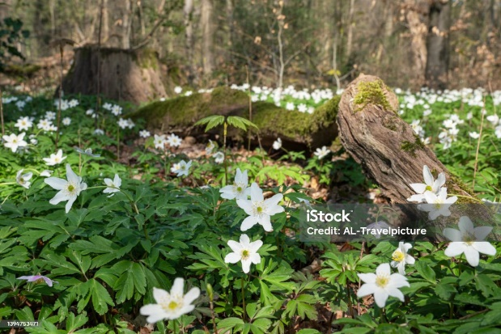**ZAZNACZ NAZWĘ GATUNKOWĄ ROŚLINY WIDOCZNEJ NA ZDJĘCIU:**
6. BARWINEK POSPOLITY
7. KŁOĆ WIECHOWATA
8. ZAWILEC GAJOWY
9. 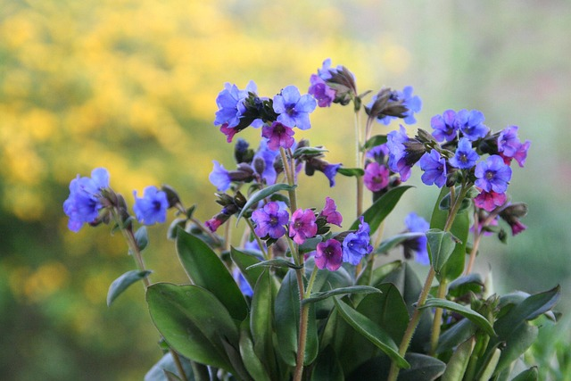**ZAZNACZ NAZWĘ GATUNKOWĄ ROŚLINY WIDOCZNEJ NA ZDJĘCIU:**
10. MIODUNKA ĆMA
11. KOKORYCZ ZWYKŁA
12. KONWALIA MAJOWA
13. **ZAZNACZ NAZWĘ GATUNKOWĄ ROŚLINY WIDOCZNEJ NA ZDJĘCIU:**

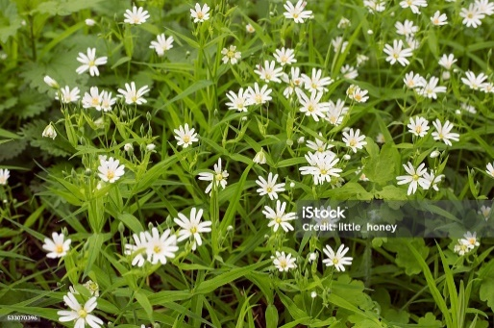

1. GWIAZDNICA WIELKOKWIATOWA
2. KONWALIA MAJOWA
3. PRZETACZNIK OŻANKOWY
4. **ZAZNACZ NAZWĘ GATUNKOWĄ ROŚLINY WIDOCZNEJ NA ZDJĘCIU:**

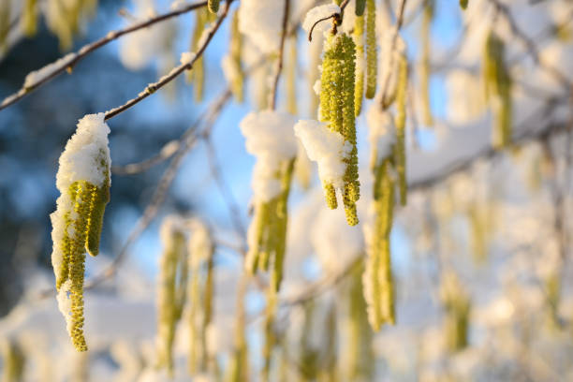

1. Leszczyna pospolita
2. Brzoza brodawkowata
3. sosna zwyczajna
4. **JAK NAZYWA SIĘ OKRES POPRZEDZAJĄCY WIOSNĘ:**
5. PRZEDZIMIE
6. POZIMIE
7. PRZEDWIOŚNIE
8. **Kalendarzowa wiosna rozpoczyna się**  
   a) 21 marca  
   b) 21 czerwca  
   c) 1 kwietnia
9. **Na wiosnę przylatują do nas:**  
   **a)** szpaki, pierwiosnki, bociany  
   b) sikorki, sójki, dzięcioły  
   c) gile, wróble, wrony
10. **Zwyczaj ludowy związany z powitaniem wiosny - to:**  
    a) chodzenie przebierańców  
    b) puszczanie wianków na wodzie  
    c) topienie marzanny
11. **Zaczyna kwitnąć już w lutym. Ma długie żółtawe bazie, jej owoce bardzo lubią wiewiórki:**  
    a) wierzba  
    b) leszczyna  
    c) kasztanowiec
12. **Dokończ przysłowia:**  
    a) W marcu jak w ..............  
    b) Kwiecień - plecień, bo przeplata, trochę zimy, trochę ................  
    c) Grzmot w kwietniu - dobra nowina, już szron roślin nie ...........

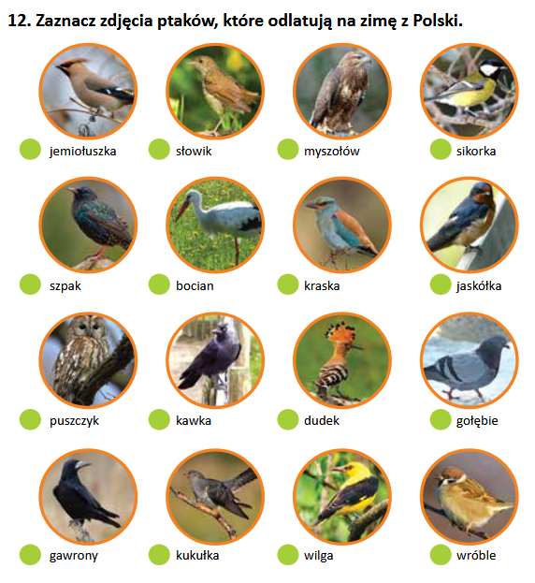

**Odp. ……………………………………………………………………………………………………………………………………..**

**……………………………………………………………………………………………………………………………………..**

**13.Gdzie rosną bazie?**

a) na sośnie

**b**) na wierzbie

c) na dębie

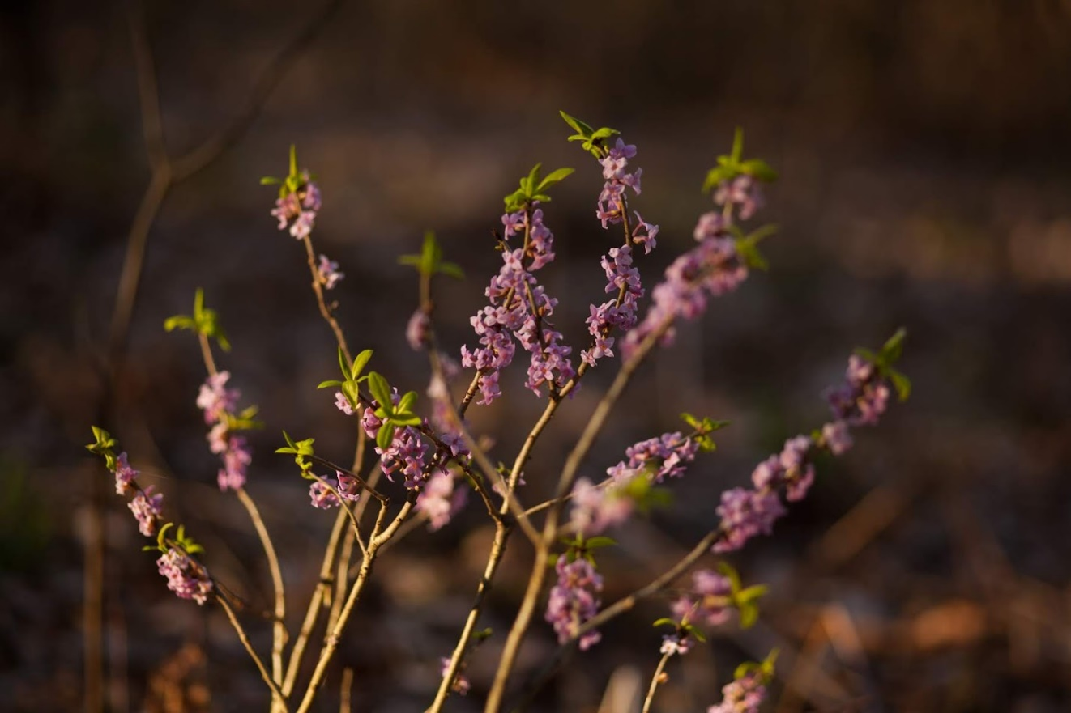

1. **CO TO ZA ROŚLINA?**

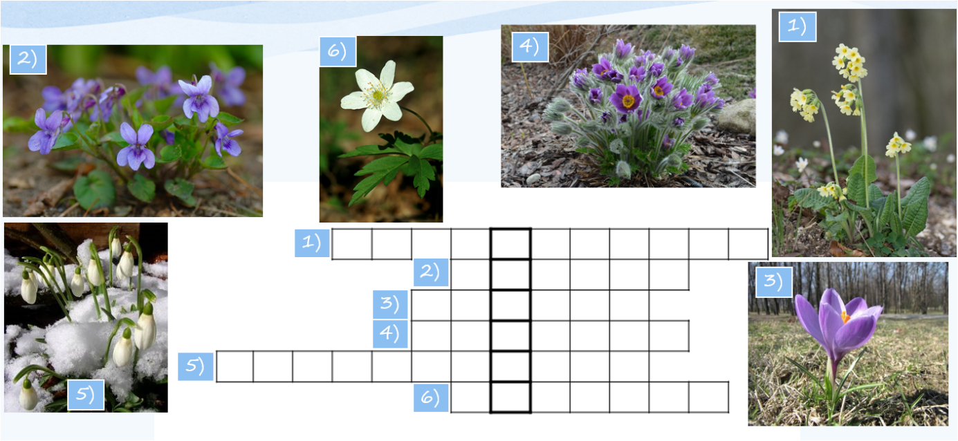

1. **CZYJE TO KWIATY?**

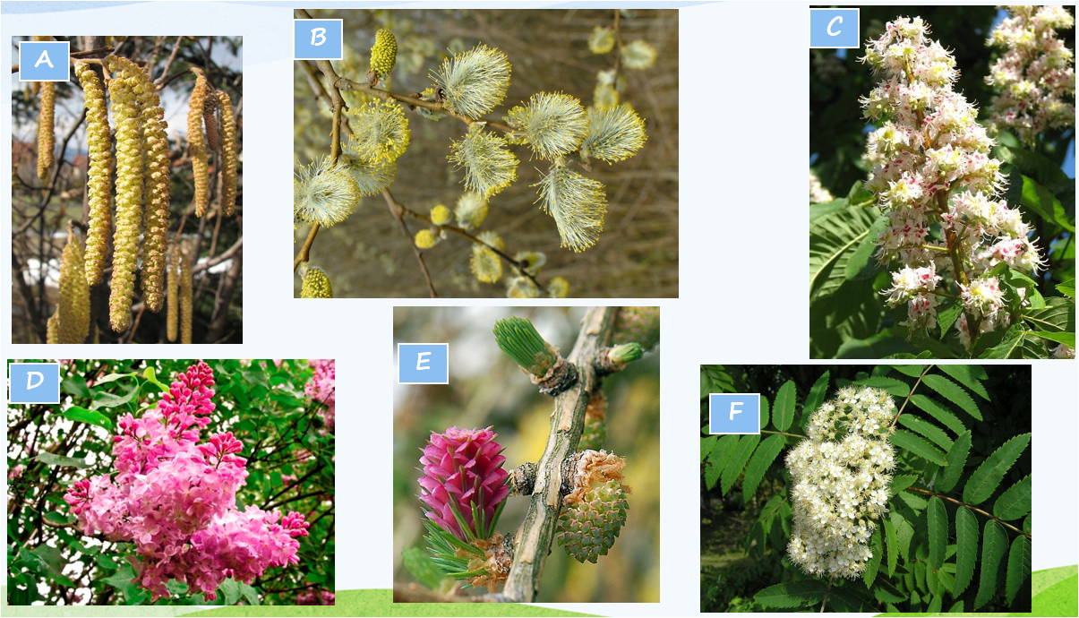

**A............................, B. ..........................., C. ..........................., D. ......................,**

**E. .........................., F. ....................................**

Imię i nazwisko wypełniającego test: .....................................................................................

Adres zamieszkania: .................................................................................................................

Liczba uzyskanych punktów: ..... . Podpis oceniającego: ..........................................................